Ανάλυση Block 200: Αντιδραστήρας Σακχαροποίησης

Γιαννάτος Διονύσιος

# Διάγραμμα Ροής

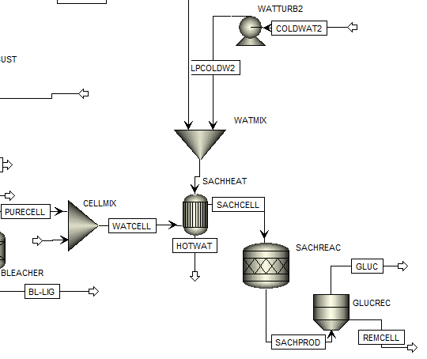

Εικόνα 1: Το Block 200, που περιέχει τον εναλλάκτη θερμότητας για ψύξη της γλυκερόλης, τον αντιδραστήρα ενζυμικής σακχαροποίησης, και την φυγόκεντρο για διαχωρισμό της υπολειπόμενης κυτταρίνης

Στην παραπάνω εικόνα είναι εμφανής η διεργασία ψύξης και σακχαροποίησης της κυτταρίνης σε γλυκόζη. Ο εναλλάκτης θερμότητας ψύχει την κυτταρίνη στους 50 βαθμούς Κελσίου από τους 200 που προκύπτει από τον αντιδραστήρα έκρηξης ατμού, ο οποίος αποτυπώνεται στο Block 100. Έπειτα, η κυτταρίνη τροφοδοτείται σε έναν αντιδραστήρα, ο οποίος αντιπροσωπεύεται στο Aspen ως αντιδραστήρας RYield, και ύστερα τροφοδοτείται σε φυγόκεντρο για τον διαχωρισμό της στερεής κυτταρίνης από το διάλυμα γλυκόζης, το οποίο κατευθύνεται στο Block 400 για την παραγωγή γλυκερόλης.

# Σχεδιαστικές Επιλογές

Η κύρια σχεδιαστική επιλογή σε αυτό το block είναι η επιλογή του είδους αντιδραστήρα και των συνθηκών λειτουργίας του. Για τις συνθήκες λειτουργίας, επιλέχθηκε ο αντιδραστήρας αυτός να λειτουργεί στους 50 βαθμούς Κελσίου και σε ατμοσφαιρική πίεση, εφόσον, σύμφωνα με την βιβλιογραφία, αυτές οι συνθήκες εξασφαλίζουν την βέλτιστη λειτουργία των κυτταρολυτικών ενζύμων. Σε αντίθεση με κλασσικές χημικές διεργασίες, οι οποίες μπορούν να γίνουν σε διάφορες θερμοκρασίες, οι ενζυμικές αντιδράσεις απενεργοποιούνται σε μεγάλες θερμοκρασίες λόγω μετουσίωσης του ενζύμου. Άρα, η καμπύλη ρυθμού της αντίδρασης περιέχει μέγιστο γι’ αυτή την θερμοκρασία.

Στην πράξη, αυτή η αντίδραση είναι μια διφασική αντίδραση μεταξύ της στερεής φάσης, δηλαδή της κυτταρίνης, και των κυτταρολυτικών ενζύμων που βρίσκονται σε υδατική φάση, αποκλείοντας την χρήση ακινητοποιημένων ενζύμων. Το βέλτιστο είδος αντιδραστήρα θα ήταν ένας αντιδραστήρας είδους CSTR με μεμβράνη που επιτρέπει την έξοδο των προϊόντων της σακχαροποίησης, αλλά όχι στα ίδια τα ένζυμα, ώστε να μειωθεί το κόστος των ενζύμων, και να αποφευχθεί η αναστολή του ενζύμου λόγω του προϊόντος. Παράλληλα, θα πρέπει να υπάρχει τρόπος διαφυγής της εναπομένουσας λιγνίνης που δεν έχει διαλυτοποιηθεί, για να αποφευχθεί συσσώρευση στον αντιδραστήρα.

Για την προσομοίωση της ενζυμικής σακχαροποίησης, χρησιμοποιήθηκε αντιδραστήρας είδους RYield. Παρά τις προσπάθειες μας για την προσομοίωση με άλλο είδους αντιδραστήρα, δεν καταφέραμε να προσομοιάσουμε αυτή την αντίδραση στο Aspen, με αποτέλεσμα να χρησιμοποιούμε τα Yields που αναφέρονται βιβλιογραφικά από τους (1). Το αίτιο για την χρήση αντιδραστήρα RYield είναι πως η αντίδραση της κυτταρίνης σε γλυκόζη είναι μια αντίδραση αποπολυμερισμού, χωρίς να είναι γνωστό το μήκος της αλυσίδας. Παράλληλα, είναι μια αντίδραση χωρίς καθορισμένη στοιχειομετρική αναλογία, και τέλος, είναι μία αρκετά περίπλοκη αντίδραση που περιέχει 3 στάδια, άρα και 3 αντιδράσεις. Επιπρόσθετα, η κυτταρίνη έχει εισαχθεί στο Aspen ως non-conventional solid για το οποίο δεν υπάρχουν πληροφορίες στο Aspen, άρα αποκλείει την χρήση RStoic. Συμπερασματικά, ο μόνος αντιδραστήρας που μπορούσε να χρησιμοποιηθεί είναι ο αντιδραστήρας RYield.

# Υπολογισμοί

Σύμφωνα με την προσομοίωση στο Block 100, εξέρχονται 6900 kg/hr κυτταρίνης από τον αντιδραστήρα έκρηξης ατμού. Στον αντιδραστήρα ενζυμικής σακχαροποίησης, με χρόνο παραμονής 72 ώρες, επιτυγχάνεται 87.7% μετατροπή, σύμφωνα με την βιβλιογραφία (1). Άρα, στην έξοδο υπάρχει 6052 kg/hr γλυκόζη και 848 kg/hr κυτταρίνη, η οποία διαχωρίζεται μέσω φυγοκέντρησης και οδηγείται πίσω στον αντιδραστήρα για σακχαροποίηση.

# Βιβλιογραφία

(1) Fernández-Bolaños, J. Steam-Explosion of Olive Stones: Hemicellulose Solubilization and Enhancement of Enzymatic Hydrolysis of Cellulose. *Bioresource Technology* **2001**, *79* (1), 53–61. <https://doi.org/10.1016/S0960-8524(01)00015-3>.